ZÁMĚR

K1904 Dopravní studie statické dopravy
v lokalitě Osada – Jih

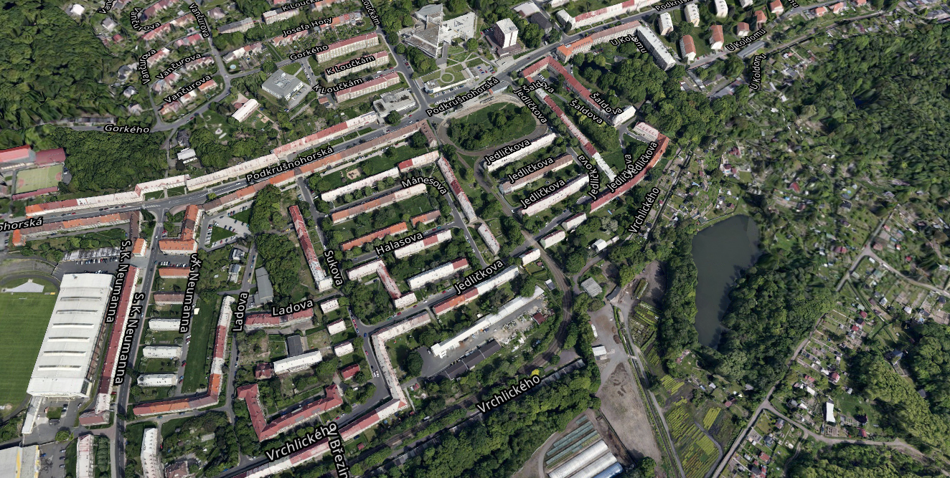

Cíl studie
Cílem navrhované studie je návrh komplexního řešení statické dopravy včetně všech souvisejících dopravních opatření k zajištění legislativně nezávadného stavu dopravy v celé řešené oblasti.

Vymezení řešené lokality
Řešená lokalita je vymezena (ve všech případech VČETNĚ zmíněných komunikací):
- ze severní strany ulicí Podkrušnohorská
- ze západní strany ulicí S. K. Neumanna
- z jižní strany ulicemi S. K. Neumanna, V Březinkách, Vrchlického a U Koldomu
- z východní strany ulicí U Koldomu až po Radčický potok (oblast dále na východ je řešena samostatnou studií zaměřenou na Koldům a přilehlé sportovní areály)

Vymezené území přehledně zobrazuje následující mapa:
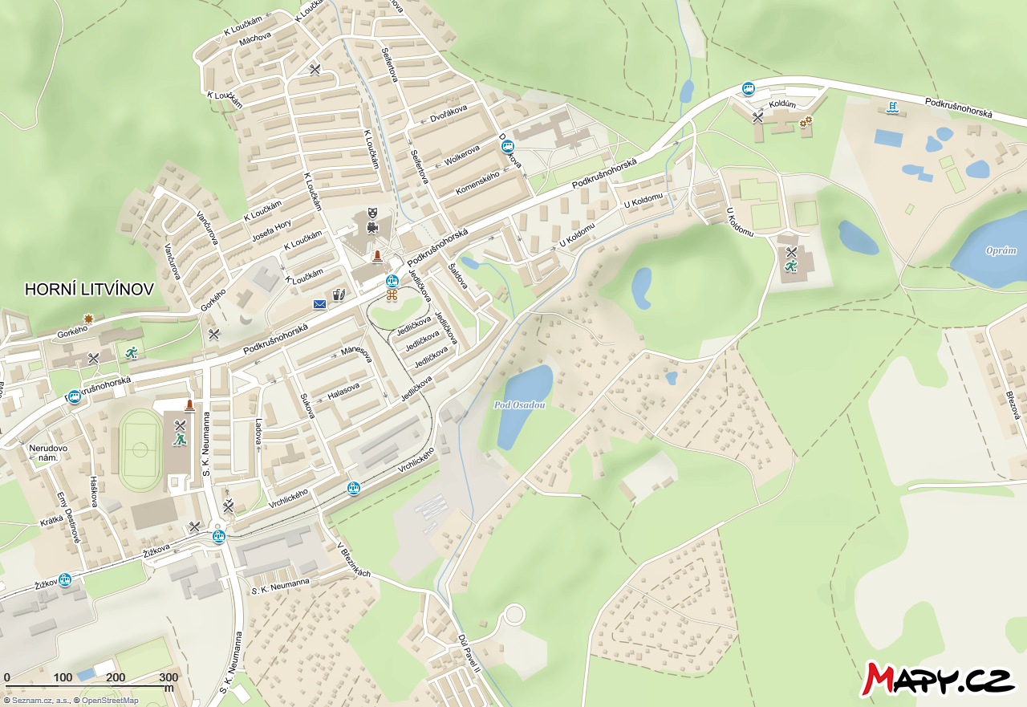

Rozsah zpracování
Zadavatel požaduje komplexní zpracování návrhu statické dopravy pro celou uvedenou lokalitu včetně vazeb na okolní lokality (napojení na navazující komunikace pro silniční i ostatní dopravu). Zároveň s návrhem statické dopravy je třeba doložit funkčnost veškeré ostatní dopravy týkající se dané lokality (zejména obsluha individuální automobilovou, veřejnou, cyklistickou a pěší dopravou).
Návrh komplexního dopravního řešení dané lokality musí být v souladu s veškerou příslušnou legislativou a v souladu s aktuální schválenou verzí Plánu udržitelné městské mobility měst Mostu a Litvínova (dále také SUMP), a to zejména s kapitolou 7.2 návrhové části dokumentu. Součástí studie bude posouzení souladu výsledného návrhu s ČSN 73 6110 (Projektování místních komunikací).
Zadavatel dále upozorňuje zejména na tato specifika řešené lokality:
- mateřská škola v ulici Ladova, č. p. 1676
- četné případy nelegálního parkování v oblasti vyvolané poptávkou po parkování výrazně převyšující stávající nabídku
- nedostatek parkovacích ploch pro motorová vozidla vč. možnosti vyhrazeného parkování
- problematika parkování během hokejových utkání na stadionu I. Hlinky (S. K. Neumanna 1598), kdy návštěvníci utkání využívají pro parkování veškeré přilehlé lokality
- problematika nedostatku vhodných míst pro kontejnery směsného i separovaného odpadu v celé lokalitě
- zaměřit se na vytipování vhodných ploch pro umístění kontejnerových nádob úplně nebo částečně zapuštěných do terénu
- výhledový požadavek na zprůjezdnění Jedličkovy ulice doporučené SUMP (přímé napojení na ulici Podkrušnohorská v blízkosti tramvajové zastávky Litvínov, Citadela); výstupy z této studie nesmí znemožnit navrhované zprůjezdnění Jedličkovy ulice
- páteřní cyklistická trasa vedená ulicemi Žižkova – Vrchlického – U Koldomu (viz obrázek níže)
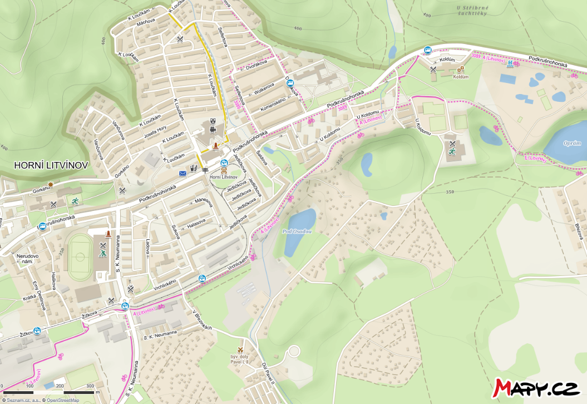
Páteřní cyklistická trasa ulicemi Žižkova – Vrchlického – U Koldomu

S ohledem na stávající stav řešené lokality, který je předmětem četných stížností, zadavatel požaduje návrh řešení s využitím veškerých legislativně přípustných možností k rozšíření možností parkování (např. jednosměrný provoz ve vybraných úsecích sítě, vytvoření zón či úseků sítě s určitým dopravním omezením, využití stávajících či návrh rozšíření chodníků a jiných ploch vhodných alespoň na části své plochy pro parkování, vytipovat a zakreslit místa v lokalitě vhodná pro umístění odpadních kontejnerů a podzemních či polo-podzemních nádob na odpad, návrh obousměrných jednopruhových komunikací, atd.).

Součástí studie bude i prověření možnosti zavedení zóny rezidenčního parkování ve vazbě na počet bytových jednotek v oblasti (viz doporučení v SUMP).

Etapy realizace navržených úprav
Součástí studie bude návrh etapizace úprav dle předpokládané finanční a administrativní náročnosti jejich realizace. Zadavatel předpokládá postupnou realizaci navržených opatření v nejméně dvou samostatných etapách (např. 1. Úprava vodorovného a svislého dopravního značení; 2. Změny vyžadující stavební úpravy).
Rozdělení navrhovaných úprav do jednotlivých etap musí být provedeno tak, aby:
- měla každá etapa jasně definované přínosy a zároveň
- realizace kterékoli z etap neznemožňovala následnou realizaci kterékoli z následujících etap a zároveň
- realizace kterékoli z etap neznehodnocovala úpravy provedené v rámci kterékoli z předcházejících etap.

Podklady poskytnuté zadavatelem
Zadavatel poskytne zpracovateli zejména následující podklady:
- Plán udržitelné městské mobility měst Mostu a Litvínova v aktuální podobě
- Program rozvoje města Litvínov na období od 2014 do 2020 v aktuální podobě
- Aktuální podněty občanů vztahující se ke stávajícímu stavu řešené lokality
- Návrhy na úpravy v lokalitě, které jsou aktuálně ve schvalovacím řízení

Odhadovaná časová a finanční náročnost zpracování studie
Dle odborného odhadu činí časová náročnost zpracování od okamžiku zadání konkrétnímu zpracovateli do odevzdání studie cca 4 měsíce (tzn. do 31.10.2019). Důvodem je možnost zpracovatele provádět v dané oblasti relevantní průzkumy dopravy po delší dobu, tzn. i mimo období letních prázdnin a dovolených. Předpokládané náklady na zpracování studie činí 200.000,- Kč bez DPH.

